贝加莱云应用实现多租户管理
资产性能监控为OEM厂商开启新的商业模式
制造业OEM厂商现在还可以向其客户提供资产性能监控中的数据和结果，从而开拓新的收入来源。云应用也可自行配置 – 无论连接机器的类型和数量如何。

资产性能监控现在可以自动识别分配的边缘设备和相应的机器。该应用程序通过OPC UA收集可用数据。由于OPC UA具有语义描述和特定行业标准如PackML和EUROMAP 77，因此资产性能监控知道如何准备数据。用户无需任何配置即可查看仪表盘、报表和报警概览。现在，即使是中小型OEM厂商也可以使用全面的物联网解决方案。
OEM厂商的新商业模式
贝加莱已使资产性能监控具备多租户架构。OEM厂商能够处理其机器中的数据并将产生的数据卖回给客户，因此，他们现在可以实施新的商业模式。机器制造商只需在资产性能监控中进行相应的设置即可 – 无需使用其它硬件或软件。
资产性能监控
资产性能监控云应用可以昼夜不停地在全球范围内收集数据 – 例如性能指标、能耗和生产率 – 并以结构清晰的报表和仪表盘形式呈现。这样不仅可以减少计划外停机时间，而且还能发现和预防生产瓶颈。资产性能监控基于灵活的物联网平台，可实现快速轻松扩展。

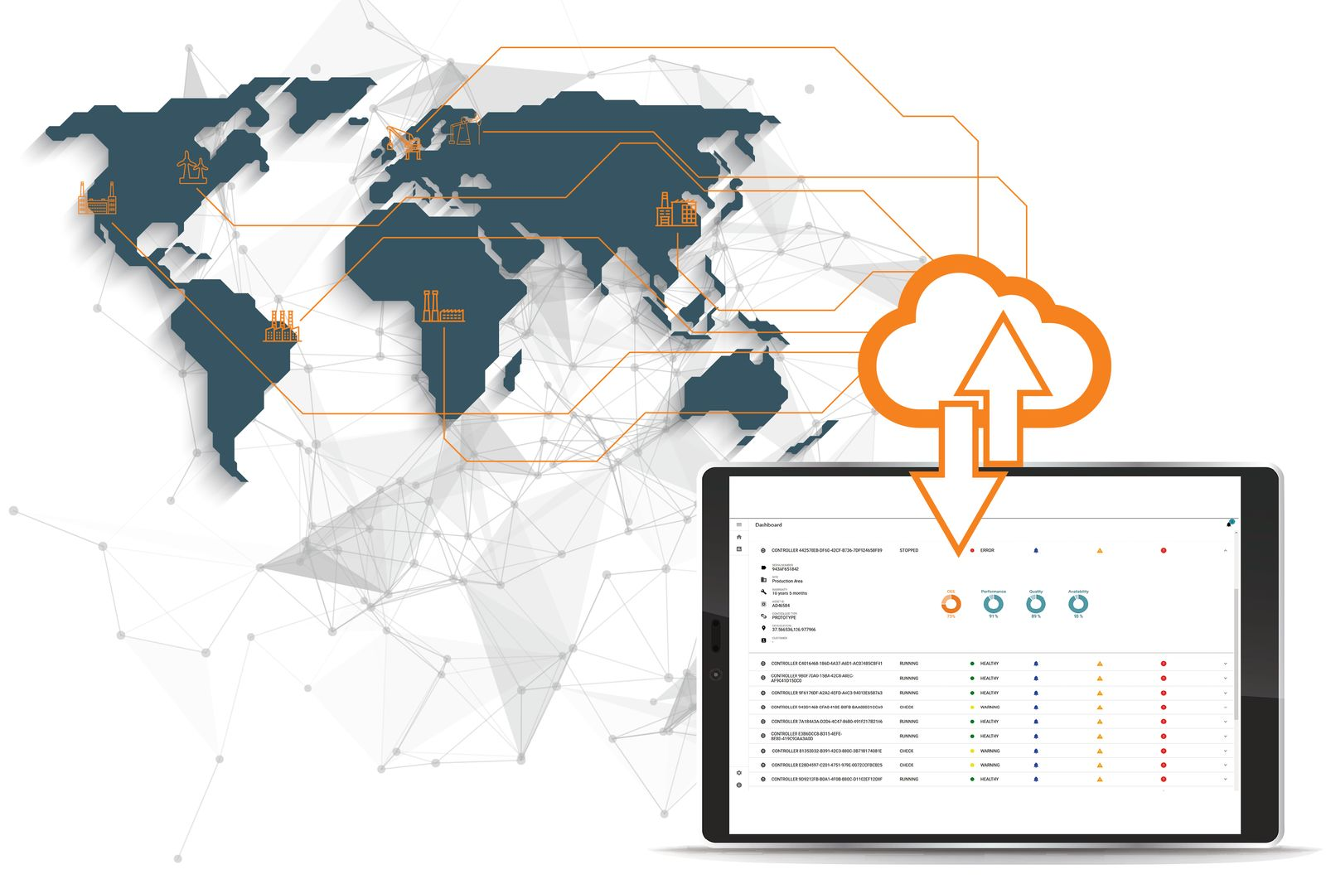
OEM厂商能够处理其机器中的数据并将产生的数据卖回给客户，因此，他们现在可以实施新的商业模式。

关于贝加莱
贝加莱是一家总部位于奥地利并在全球拥有分公司的创新型自动化企业。2017年7月，贝加莱成为ABB集团的机械自动化事业部。作为工业自动化领域的全球领导者，贝加莱将前沿技术与领先工程相结合，为几乎每个行业的客户提供面向机器与工厂自动化、运动控制、HMI和集成安全技术的完整解决方案。借助于OPC UA、POWERLINK、openSAFETY等工业物联网通信标准，以及强大的Automation Studio软件开发平台，贝加莱不断重新定义自动化工程的未来。受简化流程和超出客户预期的承诺驱动，贝加莱始终保持创新精神并处于工业自动化领域的前沿。
获取更多信息，请访问www.br-automation.com。

